数据清洗业务场景：

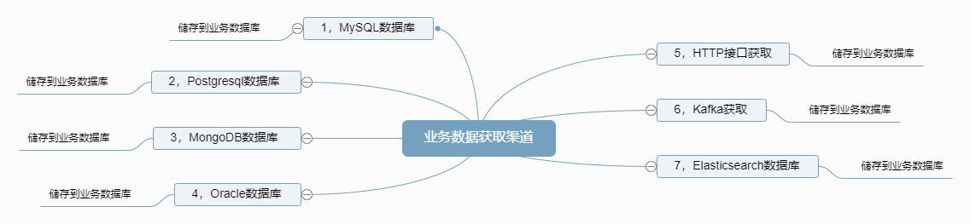

获取数据的配置：

关系型数据库执行查询：

1. MySQL

a，连接池配置：

Database Connection URL：jdbc:mysql://127.0.0.1:3306/aomm

Database Driver Class Name：com.mysql.jdbc.Driver

Database Driver Location(s)：F:/mysql-connector-java-5.1.22-bin.jar

Database User：root

Password：xxxxxxxx

1. Postgresql：
2. 连接池配置：

Database Connection URL：jdbc:postgresql://127.0.0.1:5432/xxyg

Database Driver Class Name：org.postgresql.Driver

Database Driver Location(s)：F:/postgresql-9.3-1101-jdbc4.jar

Database User：imsuse

Password：xxxxxxxx

1. Oracle：
2. 连接池配置（只允许普通用户）：

Database Connection URL：jdbc:oracle:thin:@localhost:1521:ORCL

Database Driver Class Name：oracle.jdbc.driver.OracleDriver

Database Driver Location(s)：F:/ojdbc6.jar

Database User：lyj

Password：xxxxxxxx

1. MongoDB：

使用模块“Getmongo”

1. HTTP：

POST请求：

<https://stackoverflow.com/questions/39116067/configuring-http-post-request-from-nifi>

使用模块“”

1. Kafka
2. Elsaticsearch